新 书 推 荐

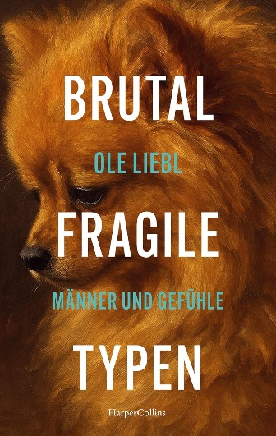
中文书名：《粗犷却脆弱：男人与情感——两性间的情感失衡》
英文书名：BRUTALLY FRAGILE GUYS: Men and Emotions: On the Emotional Imbalance Between the Sexes
作 者：Ole Liebl
德语书名：Brutal fragile Typen. Männer und Gefühle
出 版 社：HarperCollins
代理公司：Marcel Hartges/ANA/Brady
页 数：272页
出版时间：2026年3月
代理地区：中国大陆、台湾
审读资料：电子稿
类 型：大众心理

内容简介：

直击当代性别痛点

在性别议题日益极化的今天，我们该如何理解那些在互联网上为“厌女男网红”狂热摇旗呐喊的年轻男性？德国学者与意见领袖奥勒·利贝尔在其最新作品《粗犷却脆弱：男人与情感》中给出了振聋发聩的答案：男性并非没有情感，而是被父权制剥夺了感受与表达的能力，这种情感上的萎缩最终演变成了针对女性的暴力与剥削。这不仅是一部对当代男性气质的犀利解剖史，更厉害的是，作者毫不留情地揭露了当代一种新型的“有毒进步男（toxisch-progressive Männer）”——这些男性表面上满口女性主义，背地里却以此作为吸引女性、展示优越感甚至进行情感操纵的工具。

本书兼具学术的严谨性与流行文化的敏锐度，巧妙结合了社会学分析与对《蜘蛛侠》《疯狂的麦克斯》等爆款电影的文化拆解。它并未止步于对性别的悲观主义观点，而是严厉但真诚地呼吁男性：放弃情感剥削，直面自身的脆弱，学会在人际交往中承担起情感照护的责任。本书试图在两性之间建立一种基于情感承认与责任共担的新路径。

【卖点】

·精准切中“情绪劳动”与“巨婴男”的热点：本书深刻揭示了男性如何在亲密关系中将情感处理外包给女性，契合互联网上关于“女性提供情绪价值”的讨论。

·首次深度拆解“有毒的进步男”：其犀利指出那些满口女性主义词汇的男性如何利用政治正确进行隐蔽的权力控制与情感勒索，引人思考。

·结合流行文化分析：作者并未枯燥说教，而是通过大量引用TikTok男网红（如Andrew Tate）、漫威电影、动作片等流行文本，提炼出一个包含“支配型、控制型、战友型、关怀型”的四维“男性气质矩阵”。

***

对于男性而言，情感是否依然是一道难题呢？

我们对这这些男性并不陌生：他们无法——或者说不愿——表露自己的内心感受。即便有时情绪有所外露，通常也只表现为愤怒、喜悦或自豪，却极少流露出悲伤、疑虑或易受伤害的爱。女性与酷儿群体对此深感不满，认为自己承担了男性拒绝为彼此付出的情绪劳动。

然而，男性也为此付出了沉重代价：他们深陷社会孤立，社交关系流于表面，自杀率也高于平均水平。为何这样一套具有破坏性的体系能够持续存在呢？

本书揭示了情感与男性气质之间复杂且极具政治性的交织关系——正是这种交织，时至今日仍阻碍着我们实现情感平等。

“一种普遍且从根本上错误的观念——即男性不如女性感性——遮蔽了我们的视线，使我们看不清‘激进化的男性气质’所存在的问题。男性情感在遭受抑制与彻底爆发后所产生的后果，必须引起所有相关方的重视。只有当我们更深入地理解男性及其男性气质（包括他们的情感世界），才能触及父权制意识形态、父权制社会化以及最终的父权制权力之核心。”

作者简介：

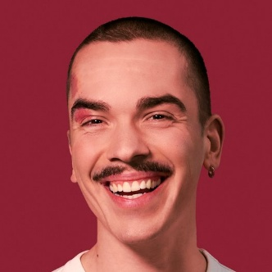
奥勒·利贝尔（Ole Liebl），1992年出生于莱茵兰-普法尔茨州的一座村庄。他曾就读于柏林工业大学与柏林自由大学，修习哲学与计算机科学。

在其 TikTok 和 Instagram 频道上，他针对有毒的男性气概、性、性别以及亲密关系等多元话题，分享基于科学研究的深度见解。在柏林生活了14年后，他于2024年迁回了故乡莱茵兰-普法尔茨州的乡村。

感谢您的阅读！
请将反馈信息发至：版权负责人
Email：Rights@nurnberg.com.cn
安德鲁·纳伯格联合国际有限公司北京代表处
北京市海淀区中关村大街甲59号中国人民大学文化大厦1705室, 邮编：100872
电话：010-82504106, 传真：010-82504200
公司网址：http://www.nurnberg.com.cn
书目下载：http://www.nurnberg.com.cn/booklist_zh/list.aspx
书讯浏览：http://www.nurnberg.com.cn/book/book.aspx
视频推荐：http://www.nurnberg.com.cn/video/video.aspx
豆瓣小站：http://site.douban.com/110577/
新浪微博：安德鲁纳伯格公司的微博_微博 (weibo.com)
微信订阅号：ANABJ2002


